Pfarrbrief

für den

Pfarrverband Pfarrkirchen

mit den Pfarreien
Neuhofen, Pfarrkirchen, Postmünster, Waldhof
__________________________________________

11.11.2024 – 22.12.2024

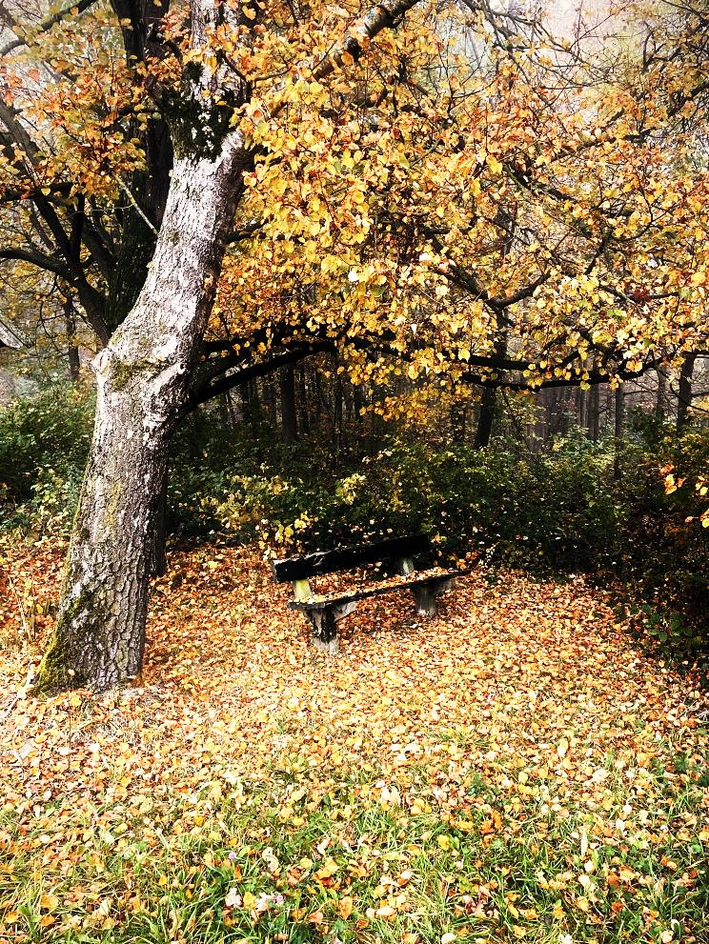
Foto: Erwin Stütz
Pfarrverband

Spiritueller Impuls


„Es fängt damit an, dass man liebend gern über fremde Angelegenheiten redet. Danach bestichelt man bissig das Leben derer, über die niederträchtig hergezogen wird, und am Ende treibt man das Gerede auf die Spitze und bricht in offene Schmähungen aus. Auf diese Weise werden gereizte Stimmungen erzeugt, entstehen Streitigkeiten, wird glühender Hass entfacht…“

Das beobachtet Papst Gregor der Große (Ende des 6. Jahrhunderts!). Unter derselben Krankheit leiden wir heute noch: Gerede, Getratsche, lästern, hinter dem Rücken der anderen reden. Warum tun wir uns das gegenseitig an? Irgendetwas scheinen wir davon zu haben. Vielleicht fühlen wir uns besser, wenn wir andere runtermachen können? Vielleicht erhöht es unser Ansehen bei manchen, wenn wir so daherreden? Sehr seltsam.

Eigentlich haben wir das nicht nötig. Jeder ist, wie er ist, und darf so sein. Natürlich haben wir unsere Fehler. Und die anderen haben ihre Fehler. Aber sich mit anderen zu vergleichen, ist völlig sinnlos und eine gute Methode, sich unglücklich zu machen. Jeder ist, wie er ist. Jeder geht seinen Weg. Jeder hat seine Aufgaben. Andere sind anders und haben ihren Weg zu gehen.

Wenn uns an einem anderen etwas stört, muss ihm das vielleicht gesagt werden. Aber direkt ihm, nicht hinter seinem Rücken fünf anderen. Ein direktes Wort braucht freilich etwas Mut. Aber es lohnt sich, sich dazu durchzuringen. Viel hängt natürlich davon ab, wie wir es dann sagen. Und wenn wir bemerken, was uns stört, entdecken wir vielleicht nebenbei auch Dinge, die der andere ganz toll macht. Das können wir ihm ja auch mal sagen. Vielleicht sogar zuerst das!

Freilich, ein gewisses Risiko bleibt immer, ob ein solches Gespräch gelingt. Es soll ja nicht damit enden, dass einer gewinnt und der andere verliert (sozusagen 100:0); auch nicht mit einem (faulen?) Kompromiss (sozusagen 50:50), wo beide nur halb zufrieden sind. Es soll so ausgehen, dass es hinterher Beiden besser geht. 100:100. Das wär’s!

Mit einem frohen Gruß,

Ihr Walter Heck SJ, Wien

Quelle: Jesuiten - Ignatianische Nachbarschaftshilfe newsletter@jesuiten.org
https://www.jesuiten.org/wer-wir-sind/zeitschriften/jesuiten-newsletter

Kirchenverwaltungswahlen – Infos

Was ist die Kirchenverwaltung?
Die Kirchenverwaltung ist das Organ der Kirchenstiftung. Sie kümmert sich vor allem um die Finanz- und Vermögensverwaltung einer Pfarrei, um die Planung und Durchführung von Baumaßnahmen an kirchlichen Gebäuden u.a.m.
Neben dem Pfarrer bzw. seinem Vertreter besteht die Kirchenverwaltung aus gewählten, ehrenamtlichen Mitgliedern. Je nach Größe der Kirchengemeinde kann die Anzahl der KV-Mitglieder von vier bis acht gewählten und bis zu drei zusätzlich berufenen Personen variieren.
Die Kirchenverwaltung vertritt nicht nur die jeweilige Kirchenstiftung, sondern auch alle Kirchensteuerzahler der zugehörigen Kirchengemeinde.
Außerdem wählen die Kirchenverwaltungen die Vertreterinnen und Vertreter des Diözesansteuerausschusses (DiStA), die die Kirchensteuerzahler der gesamten Diözese Passau vertreten. Der DiStA entscheidet über den Haushalt der Diözese. Damit geht es bei der Wahl der Kirchenverwaltung um die Verwaltung der Kirchenstiftung vor Ort und indirekt um den Diözesanhaushalt und die Verwaltung der Kirchensteuereinnahmen der gesamten Diözese.

Wer darf wählen?
Wahlberechtigt (aktives Wahlrecht) ist, wer der römisch-katholischen Kirche angehört, im Bereich der Kirchengemeinde seinen Hauptwohnsitz begründet hat und am Wahltag das 18. Lebensjahr vollendet hat (Art. 11 Abs. 2 GStVS).

Art der Wahl?
Die Wahl ist in unserem Pfarrverband vor allem eine Bestätigungswahl, das heißt: Durch die Wahl bestätigen Sie die Kandidaten und statten sie mit dem notwendigen Vertrauen für ihre Aufgabe aus.

Gibt es Briefwahl?
Wähler, die das Wahllokal nicht persönlich aufsuchen können, erhalten auf Antrag im Pfarramt einen Briefwahlschein. Dieser kann vom 11.11.2024 bis zum 20.11.2024, schriftlich oder mündlich beim Pfarramt ( 08561/98779-20) beantragt werden.
Nach Prüfung der Wahlberechtigung werden dem Antragsteller alle notwendigen Unterlagen ausgehändigt. Der Briefwähler füllt persönlich den Stimmzettel aus, übermittelt den Wahlbrief durch die Post oder auf andere Weise dem Vorsitzenden des Wahlausschusses über das zuständige Pfarramt oder lässt den Wahlbrief spätestens am Wahltag bis zum Ende der Abstimmungszeit im Wahlraum abgeben. Danach eingehende Wahlbriefe sind ungültig.

Kirchenverwaltungswahlen 2024 „Mach mit! Geh wählen!“
Kirchenverwaltungswahlen Neuhofen

Wahl der Kirchenverwaltungsmitglieder
der Kirchengemeinde Neuhofen für die Wahlperiode 2025 - 2030

Die Wahl findet am Sonntag, den 24. November 2024, statt.

Das Wahllokal
befindet sich am Sonntag, 24.11.2024,
im Vorraum der Pfarrkirche und ist geöffnet von 08.30 Uhr bis 11.30 Uhr.

Die Wahlhandlung endet am 24. November 2024 um 11.30 Uhr.
Nach Ablauf der Wahlzeit darf der Wahlausschuss nur noch Personen zur Stimmabgabe zulassen, die bereits im Wahllokal anwesend sind.

Es sind 4 Kirchenverwaltungsmitglieder zu wählen.

Unsere Kandidaten:
Familienname | Vorname | Alter | Beruf | Wohnort
Branca von | Emanuela | 66 | Architektin | Neuhofen
Knauer | Petra | 58 | Büroangestellte | Neuhofen
Neumaier | Ludwig | 62 | Industriereiniger | Schmauß
Seidl | Nicole | 45 | Verwaltungskraft | Reith
Wagner | Hans | 63 | Landwirt | Brandl

Kirchenverwaltungswahlen 2024 „Mach mit! Geh wählen!“

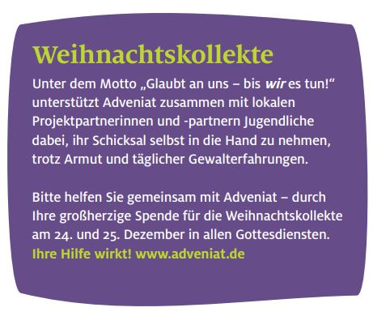

Kirchenverwaltungswahlen Pfarrkirchen

Wahl der Kirchenverwaltungsmitglieder
der Kirchengemeinde Pfarrkirchen für die Wahlperiode 2025 - 2030

Die Wahl findet am Sonntag, den 24. November 2024, sowie vor und nach dem Vorabendgottesdienst am Samstag, den 23. November 2024, statt.

Das Wahllokal befindet sich
am Samstag, 23.11.2024, im Vorraum der Gartlbergkirche und ist geöffnet
von 18.00 Uhr bis 20.00 Uhr;
am Sonntag, 24.11.2024, im Haupt- bzw. im Südportal der Stadtpfarrkirche und
ist geöffnet von 08.30 Uhr bis 12.00 Uhr;
am Sonntag, 24.11.2024, im Vorraum der Gartlbergkirche und ist geöffnet
von 18.00 Uhr bis 20.00 Uhr.

Die Wahlhandlung endet am 24. November 2024 um 20.00 Uhr. Nach Ablauf der Wahlzeit darf der Wahlausschuss nur noch Personen zur Stimmabgabe zulassen, die bereits im Wahllokal anwesend sind.

Es sind 8 Kirchenverwaltungsmitglieder zu wählen.

Unsere Kandidaten:
Familienname | Vorname | Alter | Beruf | Wohnort
Hackner | Manuel | 46 | Grundschulrektor | Loh
Huber | Konrad | 57 | IT-Ingenieur | Schuldholzing
Huber | Manfred | 67 | Architekt | Pfarrkirchen
Maibaum | Klaus | 67 | Uhrmacher | Pfarrkirchen
Niedermeier | Wolfgang | 74 | Rentner | Pfarrkirchen
Reitberger | Josef | 59 | Landwirt | Woching
Schiefenbusch | Helge | 55 | Softwareingenieur | Pfarrkirchen
Stauner | Roland | 67 | Rentner | Pfarrkirchen
Weiß | Evi | 69 | Lehrerin i. R. | Pfarrkirchen

Kirchenverwaltungswahlen 2024 „Mach mit! Geh wählen!“
Kirchenverwaltungswahlen Postmünster

Wahl der Kirchenverwaltungsmitglieder
der Kirchengemeinde Postmünster für die Wahlperiode 2025 - 2030

Die Wahl findet am Sonntag, den 24. November 2024, statt.

Das Wahllokal befindet sich am Sonntag, 24.11.2024,
im Pfarrheim (Pfarrer-Wieslhuber-Straße 1a) und ist geöffnet
von 09.30 Uhr bis 12.30 Uhr.

Die Wahlhandlung endet am 24. November 2024 um 12.30 Uhr. Nach Ablauf der Wahlzeit darf der Wahlausschuss nur noch Personen zur Stimmabgabe zulassen, die bereits im Wahllokal anwesend sind.

Es sind 4 Kirchenverwaltungsmitglieder zu wählen.

Unsere Kandidaten:
Familienname | Vorname | Alter | Beruf | Wohnort
Altmannshofer | Manfred | 49 | Anlagenfahrer | Dirnhub
Gaishauser | Cornelia | 50 | Bürokauffrau | Edfurt
Kis | Hans | 53 | Logistikfachkraft | Christanger
Öller | Martin | 54 | Landwirt | Kräuterl
Weindl | Josef | 39 | Gärtner | Schwanhof

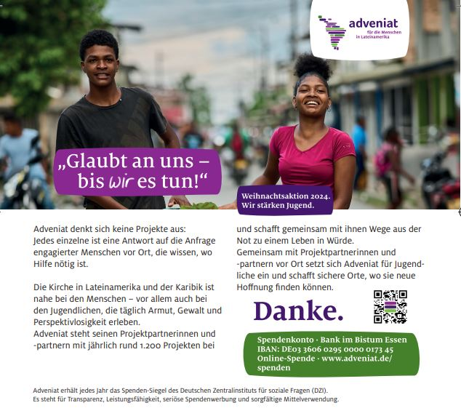
Kirchenverwaltungswahlen 2024 „Mach mit! Geh wählen!“
Kirchenverwaltungswahlen Waldhof

Wahl der Kirchenverwaltungsmitglieder
der Kirchengemeinde Waldhof für die Wahlperiode 2025 - 2030

Die Wahl findet Samstag, den 23. November 2024, statt.

Das Wahllokal befindet sich am Samstag, 23.11.2024,
im Pfarrheim und ist geöffnet
von 17.30 Uhr bis 20.30 Uhr.

Die Wahlhandlung endet am 23. November 2024 um 20.30 Uhr. Nach Ablauf der Wahlzeit darf der Wahlausschuss nur noch Personen zur Stimmabgabe zulassen, die bereits im Wahllokal anwesend sind.

Es sind 4 Kirchenverwaltungsmitglieder zu wählen.

Unsere Kandidaten:
Familienname | Vorname | Alter | Beruf | Wohnort
Brandstetter | Alfons | 60 | Bauingenieur | Waldhof
Huber | Josef | 58 | Landmaschinen-mechaniker | Waldhof
Krennleitner | Günther | 34 | Vertriebsingenieur | Asperting
Plattner | Edeltraud | 65 | Landwirtin | Griesdobl

Kirchenverwaltungswahlen 2024 „Mach mit! Geh wählen!“
Pfarrverband

Öko-Tipp
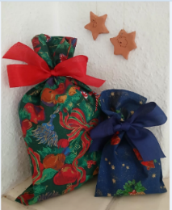
Ein nachhaltiger Advent und ein umweltfreundliches Weihnachtsfest lassen sich gut miteinander verbinden. Verzichte auf Plastik-Dekorationen und setze stattdessen auf natürliche Materialien wie Tannenzweige, Zapfen oder getrocknete Orangen. Wiederverwendbare oder selbstgemachte Adventskalender aus Stoff oder Papier vermeiden unnötigen Müll, und beim Schenken kannst du auf Dinge wie Erlebnisse, Selbstgemachtes oder Secondhand-Artikel setzen. Achte auch bei Geschenkverpackungen auf Recycling-Optionen: z. B. lebensmittelechte Tüten aus Upcycling-Tetrapaks, alte Zeitungspapierseiten, Musiknoten, Zeitschriften, Kalenderblätter‚ Schnittmuster oder Landkarten sind umweltfreundliche Optionen. Auch Gläser, Körbe oder selbstgenähte Beutel eignen sich gut und können später weiterverwendet werden. So vermeidet man unnötigen Abfall und schenkt gleichzeitig mit Stil!

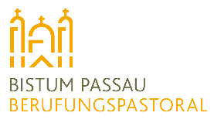
Berufungstag mit Bischof Stefan Oster
Vortrag über „Berufung“ – Infos zu Berufen der Kirche

Wo? Haus St. Maximilian, Steinweg 1, 94032 Passau
Wann? Samstag, 30. November 2024
9:30 Uhr Ankommen
10:00 Uhr Vortrag von Bischof Dr. Stefan Oster SDB
mit anschl. Begegnung
11:30 Uhr Gottesdienst in der Andreaskapelle
12:30 Uhr Mittagessen, St. Maximilian

Was ist „Berufung“? Was ist Deine persönliche Berufung? Wonach sehnst Du Dich und welche Ziele verfolgst Du in Deinem Leben?

Viele Fragen kreisen um das Thema „Berufung“. Deshalb wollen wir es in den Mittelpunkt stellen. Wenn Du Fragen hast und auf der Suche nach Antworten bist, dann komm vorbei und lerne andere Interessierte in Deinem Alter kennen.


Neben dem Thema „Berufung“ kannst Du hier Informationen erhalten zur Frage „Welche kirchlichen Berufe gibt es und wäre das etwas für mich?“ oder einen ersten Kontakt für ein „Berufungscoaching“ aufbauen.

Weitere Infos und Anmeldung auf der Homepage der Berufungspastoral des Bistums Passau:
www.berufung-passau.de oder sofort mit folgendem QR-Code!

Pfarrverband


Gottesdienste am Heiligen Abend – Vorausschau

Altenheim St. Konrad | 14.00 Uhr | Christvesper
Altenheim St. Vinzenz | 14.30 Uhr | Christvesper
Altenheim Pichlmayr | 15.30 Uhr | Christvesper
Pfarrkirche Postmünster | 15.30 Uhr | Kinderkrippenfeier
Pfarrkirche Neuhofen | 16.00 Uhr | Kinderkrippenfeier
Pfarrkirchen Gartlberg | 16.00 Uhr | Seniorenmette
Stadtpfarrkirche Pfarrkirchen | 16.00 Uhr | Kinderkrippenfeier
Pfarrkirche Postmünster | 20.30 Uhr | Christmette
Pfarrkirche Waldhof | 20.30 Uhr | Christmette
Stadtpfarrkirche Pfarrkirchen | 22.30 Uhr | Christmette
Pfarrkirche Neuhofen | 22.30 Uhr | Christmette


Kirchgeld 2024 – Beitrag für die Pfarreien

Für das Jahr 2024 bitten wir Sie um Ihren Beitrag für unsere Pfar-reien. Ihr Kirchgeld bleibt ganz in der jeweiligen Pfarrei. Das Kirchgeld hilft bei der Finanzierung der Seelsorge und beim Unterhalt der Gebäude. Es beträgt laut Bayer. Kirchensteuerordnung 1,50 € pro Katholik. Wir sind dankbar, wenn Sie einen höheren Betrag als Kirchgeld zahlen. Für das Kirchgeld können wir keine Spendenquittung ausstellen, aber für alle Spenden zusätzlich zum Kirchgeld.

Sie können das Kirchgeld im Pfarrverbandsbüro einzahlen oder auf das Konto der jeweiligen Pfarrkirchenstiftung. Natürlich müssen Sie das Kirchgeld nur für Ihre Pfarrei zahlen und es wird nur für Ihre Pfarrei verwendet.

Hier die Konten der Pfarrkirchenstiftungen:
Neuhofen: VR-Bank Rottal-Inn IBAN: DE98 7406 1813 0300 0280 88
Pfarrkirchen: Sparkasse Rottal-Inn IBAN: DE97 7435 1430 0570 0006 04
Postmünster: VR-Bank Rottal-Inn IBAN: DE43 7406 1813 0000 1048 84
Waldhof: Sparkasse Rottal-Inn IBAN: DE54 7435 1430 0570 1353 35

Herzlichen Dank allen,
die das Pfarrleben unserer Pfarreien durch ihr Kirchgeld unterstützen.

Unser Ziel sei der Friede des Herzens.
Peter Rosegger

Pfarrverband

Advent im Pfarrverband
Wann? |  |  | Wo? | Was?
Sa. | 30.11. | 19.00 Uhr | Pfarrkirchen  Stadtpfarrkirche | Adventsingen mit dem Chor Regenbogen und den anonymen Nostalgikern
So. | 01.12. | 11.30 Uhr | Pfarrkirchen  Stadtpfarrkirche | Kirchencafé
Di. | 03.12. | 06.30 Uhr | Pfarrkirchen  Stadtpfarrkirche | Rorate mit anschließendem Frühstück im Pfarrhof
Di. | 10.12. | 06.30 Uhr | Pfarrkirchen  Stadtpfarrkirche | Rorate mit anschließendem Frühstück im Pfarrhof
Mi. | 11.12. | 19.00 Uhr | Waldhof  Pfarrkirche | Bußgottesdienst
Do. | 12.12. | 19.00 Uhr | Postmünster  Pfarrkirche | Bußgottesdienst
Sa. | 14.12. | 07.00 Uhr | Waldhof  Pfarrkirche | Rorate mit anschließendem Frühstück im Pfarrhof
Mo. | 16.12. | 06.30 Uhr | Pfarrkirchen  Stadtpfarrkirche | Rorate mit anschließendem Frühstück im Pfarrhof
Di. | 17.12. | 19.00 Uhr | Pfarrkirchen  Stadtpfarrkirche | Bußgottesdienst
Do. | 19.12. | 19.00 Uhr | Neuhofen  Pfarrkirche | Bußgottesdienst
Do. | 19.12. | 19.00 Uhr | Pfarrkirchen  Stadtpfarrkirche | Stille Stunde

Vom 02.12. - 07.12. gibt’s während des Weihnachtsmarktes ein besonderes Angebot in der Stadtpfarrkirche jeweils von 18.00 - 19.00 Uhr:
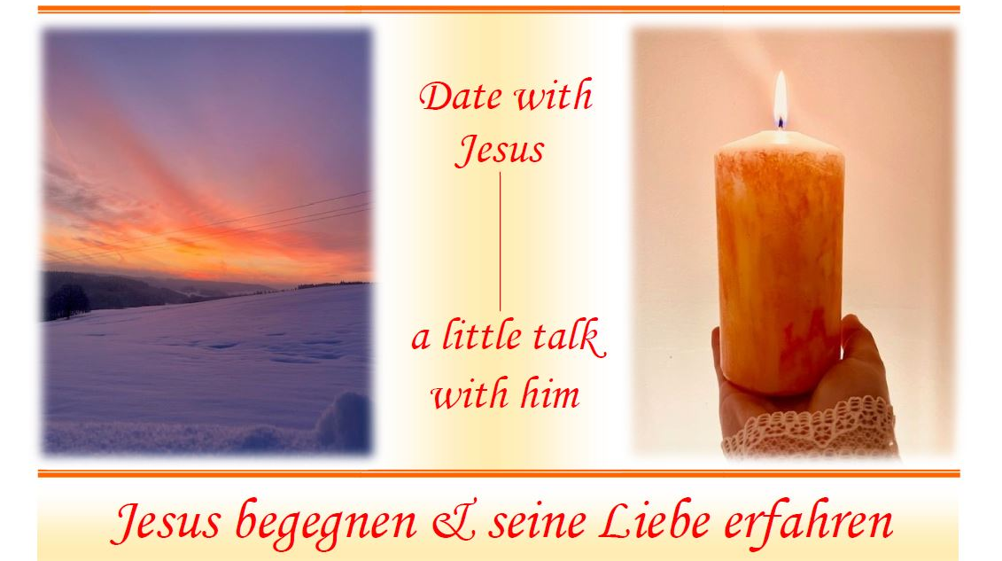

Pfarrei Neuhofen

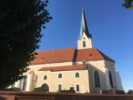
Kath. Frauenbund
Der kath. Frauenbund lädt alle Mitglieder am Donnerstag, 19.12., ab 19:30 Uhr ins Gasthaus Linke zu einer besinnlichen Adventfeier ein.
Bereits um 19:00 Uhr findet der Bußgottesdienst statt.

Pfarrei Pfarrkirchen

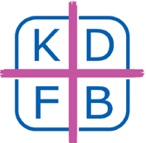
Kath. Frauenbund
Das Binden der Adventskränze findet in diesem Jahr am 18.11., 19.11. und 22.11. jeweils um 14:30 Uhr, sowie am 19.11. auch um 19:00 Uhr statt.
Abgabe von Grüngut hierzu bitte am 15.11. bei Anni Bichlmeier.
Verkauf ist nur am Samstag, 23.11., von 11:00 Uhr bis 16:00 Uhr bei Anni Bichlmeier, am Samstag, 23.11., vor der Abendmesse um 19:00 Uhr am Gartlberg und am Sonntag, 24.11., bei den Gottesdiensten um 9:00 Uhr und um 10:30 Uhr in der Stadtpfarrkirche.

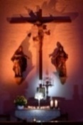
Stille Stunde der Anbetung
Jeweils am Donnerstag, 28.11. und 19.12. laden wir um 19:00 Uhr zur stillen Stunde in die Stadtpfarrkirche ein. Der Pfarrgemeinderat unter der Leitung von Marie Hölzl gestaltet die Stunde mit Musik und Bibelversen. Zu Beginn wird das Allerheiligste ausgesetzt, so dass die Beter und Beterinnen Jesus Christus im eucharistischen Brot nahe sein können.

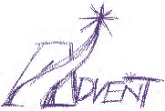
Adventsingen
Am 1. Adventssamstag, 30.11., findet um 19:00 Uhr in der Stadtpfarrkirche das alljährliche Adventsingen statt. Die Texte stammen von Dr. Karl-Bernhard Silber. Musikalisch wird der Abend vom Chor Regenbogen und den Anonymen Nostalgikern gestaltet.

Angebot in der ersten Adventswoche
Der Pfarrgemeinderat unter der Leitung von Marie Hölzl lädt alle Gläubigen und alle Suchenden herzlich zu einer stillen Zeit in der Gegenwart des Herrn im ausgesetzten eucharistischen Brot ein.
Die Gebetswoche findet vom Montag, 02.12. bis Samstag, 07.12., jeweils von 18:00 bis 19:00 Uhr in der Stadtpfarrkirche statt.
Diese Stunde am Tag steht unter dem Motto: „Date with Jesus – a little talk with him“. Durch diese Zeit der Stille können wir nicht nur dem Alltagslärm trotzen, sondern im einfachen Dasein Jesus gegenübertreten und ihm nahe sein.
„Save the Date“ – Jesus wartet auf dich
Pfarrei Pfarrkirchen

Nikolausaktion der Kolpingsfamilie Pfarrkirchen
Die Kolpingsfamilie Pfarrkirchen hat schon seit vielen Jahren den Nikolausbesuch in ihr Programm aufgenommen und will damit den echten Nikolaus in den Vordergrund stellen.
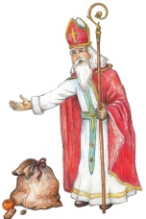
So bietet die Kolpingsfamilie auch in diesem Jahr am 5. und 6. Dezember 2024 wieder einen Besuch (bei Bedarf auch mit Kramperl) bei den Kindern zu Hause an. Wenn die Eltern oder Großeltern den Besuch des Nikolaus am Donnerstag, den 5. Dezember oder am Freitag, den 6. Dezember wünschen, wird um Anmeldung unter  08561/3432 bei Christine Gerlach gebeten.“

Kath. Landjugend
Die Katholische Landjugendbewegung Pfarrkirchen bietet vom 4.-6. Dezember einen Nikolausdienst an. Wer einen Nikolaus benötigt, kann sich bis zum 29.11.2024 entweder bei Petra Hofer unter  08561/71924 melden oder eine Mail an landjugend.pfarrkirchen@web.de senden.

Pfarrkirchner Weihnacht
Am Sonntag, 15.12., findet um 17:00 Uhr in der Wallfahrtskirche Gartlberg die „Pfarrkirchner Weihnacht“ statt. Dazu lädt die Stadt Pfarrkirchen herzlich ein.

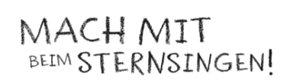
Aktion Sternsingen 2025 – herzliche Einladung zum Mitmachen!
Die Pfarrei Pfarrkirchen sucht Mädchen und Buben ab der 3. Klasse sowie Erwachsene und Jugendgruppenmitglieder für die Sternsingeraktion vom 1.-3. Januar 2025. Wer mitmachen möchte, ist herzlich eingeladen zum Infotreffen am 13.12.2024 um 14:30 Uhr im Pfarramt Pfarrkirchen (Pflegstr. 22).

Die Anmeldeunterlagen liegen ab 29. November in der Pfarrkirche aus und stehen auch auf der Homepage zum Download bereit. Die Anmeldung sowie die Datenschutzerklärung bitte im Pfarramt abgeben oder im Briefkasten des Pfarramts einwerfen. Vielen Dank! Anmeldeschluss ist der 09.12.2024.

Pilgerstammtisch
Jeden letzten Mittwoch im Monat findet ab 19:00 Uhr im Gasthaus Kirchenwirt der Pilgerstammtisch statt. Interessierte sind herzlich willkommen.

Caritas Herbstsammlung 2024
Der Pfarrcaritasverein Pfarrkirchen sagt allen Austeilern der Briefsammlung und allen Spendern eine ganz herzliches Vergelt`s Gott!
Pfarrei Postmünster

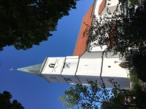
Frauenverein
Die Adventsfeier des Frauenvereins findet am Samstag, 30.11., im Pfarrheim statt. Beginn ist um 19:30 Uhr.

Familiengottesdienst
Am Sonntag, 8. Dezember, ist um 10:30 Uhr Familiengottesdienst mit Besuch des Hl. Nikolaus.

Pfarrei Waldhof

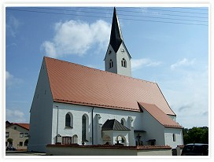
Gottesdienst mit Nikolausbesuch
Am Sonntag, 01.12., ist um 9:00 Uhr ein Gottesdienst mit Nikolausbesuch.

Frauenverein
Die Weihnachtsfeier des Frauenvereins findet am Mittwoch, 04.12., im Pfarrhof statt. Beginn ist um 19:30 Uhr.
Am Samstag, 14.12., ist die Christbaumversteigerung im Gasthaus Altmannsho-fer. Beginn ist um 20:00 Uhr.

Rorate
Am Samstag, 14.12., findet um 7:00 Uhr in der Pfarrkirche ein Rorate statt. Anschließend sind alle herzlich zum Frühstück in den Pfarrhof eingeladen.
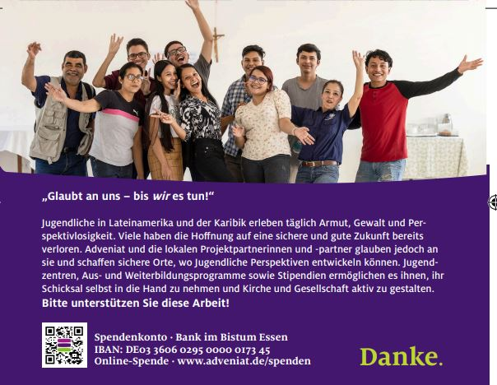
Freude und Leid in unseren Pfarreien


Als Kind Gottes wurde in der Taufe in die Kirche aufgenommen:
Elias Paul Bachmann, Pfarrkirchen 22.09.2024
Emil Rabensteiner, Pfarrkirchen 13.10.2024
Bastian Tim Huber, Waldhof 13.10.2024
Johannes Hommer, Postmünster 20.10.2024


Den Bund der Ehe haben geschlossen:
Franz Brunner und Elisabeth Göblmeier, Reut 19.10.2024

Gott hat zu sich gerufen:
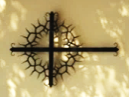
Hans Liebmann, Postmünster, 90 Jahre 15.09.2024
Fine Webeck, Pfarrkirchen, 83 Jahre 20.09.2024
Katharina Högn, Pfarrkirchen, 95 Jahre 20.09.2024
Rainer Zitzelsberger, Aidenbach, 66 Jahre 21.09.2024
Alfons Heublhuber, Postmünster, 70 Jahre 24.09.2024
Margarete Häring, Pfarrkirchen, 94 Jahre 24.09.2024
Renate Steindl, Pfarrkirchen, 81 Jahre 04.10.2024
Richard Käser, Pfarrkirchen, 75 Jahre 04.10.2024
Paula Sedlmeier, Waldhof, 92 Jahre 08.10.2024
Manfred Greil, Pfarrkirchen, 88 Jahre 10.10.2024
Josef Fischer, Waldhof, 76 Jahre 16.10.2024
August Lindmeier, Pfarrkirchen, 96 Jahre 24.10.2024
Hermann Mayer, Postmünster, 82 Jahre 27.10.2024
Rupert Thanner, Neuhofen, 78 Jahre 30.10.2024

Widerspruchs- / Widerrufsrecht:
Durch unseren Pfarrbrief informieren wir unsere Gemeindemitglieder regelmäßig über das Leben in unserer Pfarrei. Oftmals werden dabei auch personenbezogene Daten bekannt gegeben, wie z. B. bei der Gratulation zum Geburtstag, die Information über Sakramentenspendung, Information über Sterbefälle oder auch die Veröffentlichung von Fotos.
Wenn Sie nicht wünschen, dass Ihre personenbezogenen Daten im Pfarrbrief öffentlich gemacht werden, können Sie dies jederzeit gegenüber dem Pfarramt erklären.

Es gibt nur zwei Tage im Jahr,
an denen man gar nichts tun kann:
Der eine heißt gestern und der andere heißt morgen.
Also ist heute der richtige Tag,
um zu lieben, zu glauben,
zu handeln und vor allem zu leben.
Dalai Lama
Orientierungshilfe für Trauernde

Nehmen Sie Hilfe an
Trauen Sie sich, Hilfe anzunehmen. So können Sie Unterstützung erhalten und andere können Ihnen Mitgefühl und Hilfe entgegenbringen.

Vergessen Sie Ihre Gesundheit nicht
Trauer ist kräftezehrend. Achten Sie daher auf regelmäßiges Essen und Trinken und gönnen Sie sich genügend Ruhe.

Entscheiden Sie nicht zu schnell
Der Leichnam des Verstorbenen muss nicht sofort aus dem Haus gebracht werden. Sie haben viel Zeit (bis zu 48 h), um Abschied zu nehmen. Es braucht Zeit zu entdecken, was not und gut tut. Viele haben z. B. den Entschluss, persönliche Gegenstände von Verstorbenen möglichst schnell aus dem Haus zu schaffen, später bereut, weil so wertvolle Erinnerungen genommen wurden.

Seien Sie geduldig
Es gibt keine Vorschrift, wann die Zeit des Trauerns beendet sein muss. Auch wenn Sie noch nach Jahren (z. B. am Geburtstag) von Trauer ergriffen werden, ist das keinesfalls „unnormal“, sondern ein ganz natürlicher Vorgang. Sie müssen Ihren Verstorbenen nicht aufgeben, sondern mit seinem Tod leben lernen. Das braucht Zeit, ist eine echte Lebensaufgabe.

Üben Sie Nachsicht
Seien Sie nicht nur geduldig gegenüber sich selbst, sondern auch gegenüber Ihren Mitmenschen: Wenn diese sich Ihnen gegenüber zurückzuziehen scheinen, ist das häufig ein Zeichen von Hilflosigkeit; wenn jemand etwas Verkehrtes zu Ihnen sagt, geschieht dies meist aus Ratlosigkeit und nicht in böser Absicht.

Vorsicht vor Medikamenten und Alkohol
Alkohol und Drogen können vorübergehend die Trauer unterdrücken und so scheinbar helfen. Aber sie machen schnell abhängig und ziehen letztlich den Prozess der Trauer schmerzhaft in die Länge. Ähnliches gilt für Medikamente: Sie sollten nur unter ärztlicher Aufsicht und wenn unbedingt notwendig eingesetzt werden!

Stehen Sie zu Ihren Gefühlen
Bitte unterdrücken Sie Ihre Gefühle nicht. Weinen ist erlaubt – auch Männern! Tränen können entlasten. Dabei spielt es eigentlich keine Rolle, wann und wo Sie Ihre Gefühle zeigen.

Reden Sie
Es hilft, die Gefühle jemandem mitzuteilen und sie nicht in sich zu verschließen. Wo ein Zuhörer fehlt, hilft es vielleicht zu schreiben.
Was tun bei einem Todesfall

Wenn ein Mensch plötzlich oder nach langer Krankheit stirbt, sind die Angehörigen oft ratlos und vom Schmerz wie gelähmt.

Auch wenn Sie das Gefühl haben, jetzt muss alles schnell erledigt werden, Sie haben Zeit. Und: Sie dürfen sich Zeit nehmen.
Der Tod eines lieben Menschen darf und soll den Alltag unterbrechen. Termine und alles andere dürfen zurückstehen.
Bitte nehmen Sie sich auch Zeit, in der Familie möglichst viel gemeinsam zu tun und zu besprechen.

Was ist also bei einem Todesfall zu tun? Die Schritte sollen eine Hilfe sein.

ein erster Schritt: wenn der Tod eingetreten ist
- am Totenbett innehalten, ein Gebet sprechen, eine Kerze entzünden
- Familienmitglieder und Freunde verständigen
- den Hausarzt oder einen anderen Arzt rufen, damit dieser den Totenschein ausstellen kann
- einen Seelsorger, eine Seelsorgerin verständigen; er/sie kommt zu Ihnen, wenn Sie dies wünschen zum Reden, zum Beten, …

ein zweiter Schritt: im Laufe des Tages
- Begräbnisart festlegen (Erdbestattung oder Urnenbestattung)
- mit dem Pfarrverbandsbüro Termine für die Beerdigung vereinbaren; bei einem Haussterbefall Aussegnung vereinbaren (Wir beten miteinander und verabschieden den Verstorbenen)
- einen Bestatter Ihrer Wahl beauftragen (er erledigt fast alle Formalitäten, wenn Sie dies wollen)
das Wichtigste ist die Auswahl eines Sarges und der Sargausstattung; alles andere (Sterbebild, Todesanzeige usw.) kann, muss aber nicht sofort erledigt werden)
- den Toten waschen und bekleiden, sofern Sie das selbst tun wollen

ein dritter Schritt: am nächsten Tag
- Sterbeurkunde im Standesamt ausstellen lassen (benötigte Unterlagen: Totenschein, Geburtsurkunde, Familienstammbuch, Personalausweis)
- ggf. Grab aussuchen; mit der Stadt für Pfarrkirchen / der Gemeinde für Postmünster / dem Pfarramt für Neuhofen und Waldhof festlegen
- ggf. Blumen, Sarggesteck, Kränze, Kranzschleifen bestellen
Was tun bei einem Todesfall

- Sterbebilder, Todesanzeige veranlassen

ein vierter Schritt: am nächsten oder übernächsten Tag
- Gespräch mit Pfarrer, Pfarrvikar, Kaplan zur Vorbereitung des Trauergottesdienstes
(z. B. über die musikalische Gestaltung, Wortgottesfeier oder Hl. Messe, über das Leben des/der Verstorbenen
- Blumen, Schmuck, Lichtbehältnis, etc. auf dem Grab entfernen; Abbau der Umrandung und des Grabsteins bzw. Lagerung bei einem Steinmetz in Auftrag geben
- ggf. Gaststätte reservieren, ggf. Verständigung von Vereinen

In unseren Pfarreien gibt es zum Teil noch feste Riten wie die Überführung und den Rosenkranz. Auch wenn diese Riten manchen ungewohnt sind, sie sind wie alle Riten Stützen auf dem schweren Weg der Trauer und des Abschiedes. Die Angehörigen kommen mit anderen Menschen zusammen, die mitfühlen und mittrauern. Sie beten gemeinsam. Das nimmt nicht die Last der Trauer, doch es hilft, die Trauer zu ertragen.

Ihr Pfarrer Wolfgang Schneider

Wichtige Telefonnummern:

Pfarrer Dr. Wolfgang Schneider 08561 / 9877920

Pfarrvikar P. Periya 0172 / 7046750

Kaplan Stefan Jell 08561 / 9894972

Gemeinderf. Anna Perl 08561 / 9842938

Der Anrufbeantworter des Pfarrverbandsbüros ist immer eingeschaltet und wird regelmäßig abgehört: 08561 / 9877920

Hausarzt _______________________________________

Bestatter Bei der Wahl des Bestatters sind Sie frei. Die Dienste des Bestatters haben nichts mit den Arbeiten auf dem Friedhof zu tun.

Sie können die 4 Seiten „Ratschläge für Trauernde“ und „Was tun bei einem Todesfall“ herausnehmen und aufheben!

Orientierungshilfe für Trauernde

Nichts ist normal, das ist jetzt in der Trauer normal
Wenn man einen Menschen verliert, gerät das Leben aus den Fugen. Je dramatischer, je abrupter, umso mehr. Dass Sie nicht „funktionieren“, dass die Gefühle durcheinander wirbeln, dass der Schlaf gestört ist oder dass Sie erschöpft und übermüdet sind, das und vieles andere ist normal. Normal ist, dass beim Verlust eines Menschen vieles nicht normal ist. Je dramatischer und abrupter, desto mehr.

Steigern Sie sich nicht in Vorwürfe
Leicht ist man versucht, Schuldige für den Tod eines Menschen zu suchen; es ist normal zu überlegen, wie und ob man selbst, andere oder auch Verstorbene etwas versäumt haben. Gönnen Sie, wenn möglich, sich und den Verstorbenen Frieden.

Lassen Sie den Alltag einkehren
Natürlich wird niemand nach dem Tod eines Menschen so weiterleben, als wäre nichts geschehen. Aber alltägliche Beschäftigungen (Arbeiten, Einkaufen, Freunde besuchen etc.) helfen Ihnen, ins Leben zurückzufinden.

Setzen Sie sich nicht unter Druck
Leben Sie Ihre persönliche Trauerzeit. Jeder Mensch hat sein eigenes Maß. Schmerz und gute Erinnerungen, Tränen und Lachen – alles ist möglich und darf Raum haben. Sollten Sie das Gefühl haben, dass Sie die Trauer dauerhaft und massiv am Leben hindert, suchen Sie Hilfe, z. B. bei der Leib- und Seelsorge.

Leben Sie im Heute
Es bringt Sie nicht weiter, ständig zu überlegen, was übermorgen sein wird und sich die Dinge auszumalen, die nach dem Todesfall auf Sie noch zukommen könnten. Konzentrieren Sie Ihre Kräfte auf die Gegenwart. Sie müssen weiterleben ohne den geliebten Menschen, das ist schmerzvoll. Dennoch gilt auch: Der verstorbene geliebte Mensch gönnt Ihnen das Leben.

Bleiben Sie in Kontakt
Auch wenn viele Menschen in der ersten Zeit der Trauer viel alleine sein möchten, ziehen Sie sich bitte nicht vollständig zurück. Die Nähe von Menschen hilft oft sehr. Gespräche mit anderen Betroffenen, mit Freunden und Bekannten oder mit einem Seelsorger können Ihnen helfen zu merken, dass Sie mit Ihren Sorgen und Gefühlen nicht alleine sind.

Stärken Sie Ihre Hoffnung
Warum nicht beten? Warum nicht eine Kerze anzünden? Warum nicht mit dem Verstorbenen reden? Alles, was gegen Verzweiflung hilft, und erst recht alles, was die Hoffnung auf Leben über dieses Leben hinaus, was die Liebe stärkt, ist gut und tut gut. Trauen Sie sich!
Gottesdienstordnung
11.11.2024 – 22.12.2024

Pfarrverband Pfarrkirchen
Montag, 11.11. Hl. Martin, Bischof von Tours
08.30 Uhr Pfarrkirchen Heilige Messe

17.25 Uhr Gartlberg Rosenkranz
Dienstag, 12.11.
18.30 Uhr Pfarrkirchen Stille Anbetung
19.00 Uhr Pfarrkirchen Heilige Messe
Mittwoch, 13.11.
16.00 Uhr St. Konrad Heilige Messe

18.25 Uhr Gartlberg Aussetzung, Rosenkranz und Beichtgelegenheit
19.00 Uhr Gartlberg Heiliges Amt - Wallfahrtsgottesdienst
Donnerstag, 14.11.
16.00 Uhr St. Vinzenz Heilige Messe

19.00 Uhr Thurnstein Heilige Messe
Freitag, 15.11. Hl. Albert der Große
15.30 Uhr AH Pichlmayr Wortgottesfeier

17.25 Uhr Gartlberg Rosenkranz
33. Sonntag im Jahreskreis
Kollekte für das Bonifatiuswerk
Samstag, 16.11.
19.00 Uhr Neuhofen Heiliges Amt
anschl. Gedenkakt zum Volkstrauertag

19.00 Uhr Gartlberg Heiliges Amt
Sonntag, 17.11.
09.00 Uhr Pfarrkirchen Heiliges Amt
anschl. Gedenkakt zum Volkstrauertag

09.00 Uhr Waldhof Heiliges Amt.

10.30 Uhr Pfarrkirchen Familiengottesdienst

10.30 Uhr Postmünster Heiliges Amt
anschl. Gedenkakt zum Volkstrauertag

19.00 Uhr Gartlberg Pfarrverbandsgottesdienst
In den Gebetsanliegen des Pfarrverbandes
Montag, 18.11. Weihetag der Basiliken St. Peter und St. Paul zu Rom
08.30 Uhr Pfarrkirchen Heilige Messe

17.25 Uhr Gartlberg Rosenkranz
Dienstag, 19.11. Hl. Elisabeth von Thüringen
18.30 Uhr Pfarrkirchen Stille Anbetung
19.00 Uhr Pfarrkirchen Heilige Messe
Mittwoch, 20.11.
09.00 Uhr Postmünster Rosenkranz

16.00 Uhr St. Konrad Heilige Messe

18.25 Uhr Gartlberg Sterberosenkranz und Beichtgelegenheit
19.00 Uhr Gartlberg Heiliges Amt
Donnerstag, 21.11. Gedenktag Unserer Lieben Frau in Jerusalem
16.00 Uhr St. Vinzenz Heilige Messe

17.00 Uhr Pfarrkirchen Wortgottesdienst Elisabethfeier der Kreis-Caritas

19.00 Uhr Neuhofen Heilige Messe
Freitag, 22.11. Hl. Cäcilia
15.00 Uhr Christanger Wortgottesfeier

17.25 Uhr Gartlberg Rosenkranz
Christkönig
Kollekte für die Jugendseelsorge

23./24.11. Kirchenverwaltungswahlen 2024 „Mach mit! Geh wählen!“

Samstag, 23.11.
19.00 Uhr Waldhof Heiliges Amt
anschl. Gedenkakt zum Volkstrauertag

19.00 Uhr Gartlberg Heiliges Amt
Sonntag, 24.11.
09.00 Uhr Pfarrkirchen Heiliges Amt

09.00 Uhr Neuhofen Pfarrverbandsgottesdienst
In den Gebetsanliegen des Pfarrverbandes

10.30 Uhr Pfarrkirchen Familiengottesdienst

10.30 Uhr Postmünster Heiliges Amt mit Ministrantenaufnahme

15.00 Uhr Gartlberg Barmherzigkeitsandacht
mit Anbetung und musikalischer Gestaltung

19.00 Uhr Gartlberg Heiliges Amt mit den Jugendgruppen
Montag, 25.11. Hl. Katharina von Alexandrien
08.30 Uhr Pfarrkirchen Heilige Messe

17.25 Uhr Gartlberg Rosenkranz
Dienstag, 26.11. Hl. Konrad und hl. Gebhard
18.30 Uhr Pfarrkirchen Stille Anbetung
19.00 Uhr Pfarrkirchen Heilige Messe
Mittwoch, 27.11.
16.00 Uhr St. Konrad Heilige Messe

18.25 Uhr Gartlberg Sterberosenkranz und Beichtgelegenheit
19.00 Uhr Gartlberg Heiliges Amt
Donnerstag, 28.11.
16.00 Uhr St. Vinzenz Heilige Messe

19.00 Uhr Pfarrkirchen Stille Stunde

19.00 Uhr Postmünster Heilige Messe
Freitag, 29.11.
17.25 Uhr Gartlberg Rosenkranz

Advent
Wir warten auf das Kommen unseres Herrn Jesus Christus!

1. Advent
Kollekte für die Pfarreien
Samstag, 30.11.
19.00 Uhr Pfarrkirchen Adventssingen mit dem Chor Regenboen und den Anonymen Nostalgikern

19.00 Uhr Neuhofen Heiliges Amt

19.00 Uhr Gartlberg Heiliges Amt
Sonntag, 1.12.
09.00 Uhr Pfarrkirchen Pfarrverbandsgottesdienst
In den Gebetsanliegen des Pfarrverbandes

09.00 Uhr Waldhof Heiliges Amt mit Nikolausbesuch

10.30 Uhr Pfarrkirchen Familiengottesdienst
anschließend Kirchencafé

10.30 Uhr Postmünster Heiliges Amt

19.00 Uhr Gartlberg Heiliges Amt
musikalisch gestaltet vom Chor Regenbogen
Montag, 2.12.
08.30 Uhr Pfarrkirchen Heilige Messe

17.25 Uhr Gartlberg Rosenkranz

18.00 Uhr Pfarrkirchen Zeit der Stille: „Jesus begegnen - Save the date“
Dienstag, 3.12. Hl. Franz Xaver
06.30 Uhr Pfarrkirchen Rorate
anschließendem Frühstück im Pfarrhof

18.00 Uhr Pfarrkirchen Zeit der Stille: „Jesus begegnen - Save the date“
Mittwoch, 4.12. Sel. Adolf Kolping, Hl. Barbara
09.00 Uhr Postmünster Rosenkranz

16.00 Uhr St. Konrad Heilige Messe

18.00 Uhr Untergrasensee Wortgottesfeier- Nikolausgottesdienst

18.00 Uhr Pfarrkirchen Zeit der Stille: „Jesus begegnen - Save the date“

18.25 Uhr Gartlberg Sterberosenkranz und Beichtgelegenheit
19.00 Uhr Gartlberg Heiliges Amt
Donnerstag, 5.12.
16.00 Uhr St. Vinzenz Heilige Messe

18.00 Uhr Pfarrkirchen Zeit der Stille: „Jesus begegnen - Save the date“

19.00 Uhr Neuhofen Heilige Messe
Freitag, 6.12. Hl. Nikolaus, Bischof v. Myra
15.00 Uhr Christanger Heilige Messe

17.25 Uhr Gartlberg Rosenkranz

18.00 Uhr Pfarrkirchen Date with Jesus - Zeit der Stille
2. Advent
Kollekte für die Pfarreien
Samstag, 7.12.
19.00 Uhr Waldhof Heiliges Amt

18.00 Uhr Pfarrkirchen Zeit der Stille: „Jesus begegnen - Save the date“

18.25 Uhr Gartlberg Anbetung
19.00 Uhr Gartlberg Heiliges Amt
Sonntag, 8.12.
09.00 Uhr Pfarrkirchen Heiliges Amt
09.00 Uhr Neuhofen Heiliges Amt

10.30 Uhr Pfarrkirchen Familiengottesdienst

10.30 Uhr Postmünster Familiengottesdienst
In den Gebetsanliegen des Pfarrverbandes

15.00 Uhr Gartlberg Barmherzigkeitsandacht
mit Anbetung und musikalischer Gestaltung

19.00 Uhr Gartlberg Heiliges Amt
Montag, 9.12.
08.30 Uhr Pfarrkirchen Heilige Messe

17.25 Uhr Gartlberg Rosenkranz
Dienstag, 10.12.
06.30 Uhr Pfarrkirchen Rorate
anschließend Frühstück im Pfarrhof
Mittwoch, 11.12.
16.00 Uhr St. Konrad Heilige Messe

19.00 Uhr Waldhof Bußgottesdienst

18.25 Uhr Gartlberg Sterberosenkranz und Beichtgelegenheit
19.00 Uhr Gartlberg Heiliges Amt
Donnerstag, 12.12.
16.00 Uhr St. Vinzenz Heilige Messe

19.00 Uhr Postmünster Bußgottesdienst
Freitag, 13.12.
15.30 Uhr AH Pichlmayr Wortgottesfeier

18.25 Uhr Gartlberg Aussetzung, Rosenkranz und Beichtgelegenheit
19.00 Uhr Gartlberg Heiliges Amt - Wallfahrtsgottesdienst
3. Advent (Gaudete)
Kollekte für die Pfarreien
Samstag, 14.12.
07.00 Uhr Waldhof Rorate

19.00 Uhr Neuhofen Heiliges Amt

19.00 Uhr Gartlberg Heiliges Amt
Sonntag, 15.12.
09.00 Uhr Pfarrkirchen Heiliges Amt

09.00 Uhr Waldhof Pfarrverbandsgottesdienst
In den Gebetsanliegen des Pfarrverbandes

10.30 Uhr Pfarrkirchen Familiengottesdienst

10.30 Uhr Postmünster Heiliges Amt

17.00 Uhr Gartlberg Pfarrkirchner Weihnacht

19.00 Uhr Gartlberg Heiliges Amt
Montag, 16.12.
06.30 Uhr Pfarrkirchen Rorate
anschließend Frühstück im Pfarrhof

17.25 Uhr Gartlberg Rosenkranz
Dienstag, 17.12.
19.00 Uhr Pfarrkirchen Bußgottesdienst
Mittwoch, 18.12.
09.00 Uhr Postmünster Rosenkranz

16.00 Uhr St. Konrad Heilige Messe

18.25 Uhr Gartlberg Sterberosenkranz und Beichtgelegenheit
19.00 Uhr Gartlberg Heiliges Amt
Donnerstag, 19.12.
10.30 Uhr Pfarrkirchen Realschule Adventsgottesdienst
11.30 Uhr Pfarrkirchen Realschule Adventsgottesdienst

16.00 Uhr St. Vinzenz Heilige Messe

19.00 Uhr Pfarrkirchen Stille Stunde

19.00 Uhr Neuhofen Bußgottesdienst
Freitag, 20.12.
08.15 Uhr Pfarrkirchen Grundschule Adventsgottesdienst

09.30 Uhr Pfarrkirchen FOS/BOS Adventsgottesdienst

15.00 Uhr Christanger Heilige Messe

17.25 Uhr Gartlberg Rosenkranz
4. Advent
Kollekte für die Pfarreien
Samstag, 21.12.
19.00 Uhr Waldhof Heiliges Amt

19.00 Uhr Gartlberg Pfarrverbandsgottesdienst
In den Gebetsanliegen des Pfarrverbandes
Sonntag, 22.12.
09.00 Uhr Pfarrkirchen Heiliges Amt

09.00 Uhr Neuhofen Heiliges Amt

10.30 Uhr Pfarrkirchen Familiengottesdienst

10.30 Uhr Postmünster Heiliges Amt

15.00 Uhr Gartlberg Barmherzigkeitsandacht
mit Anbetung und musikalischer Gestaltung

17.00 Uhr Pfarrkirchen Studentengottesdienst

19.00 Uhr Gartlberg Heiliges Amt
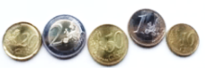
Sammelergebnisse

 | Pfarrkirchen | Gartlberg | Neuhofen | Postmünster | Waldhof
15.09.2024  Michaelsbund | 291,18 € € | 74,56 € | 51,30 € | 81,26 € | 42,00 €
22.09.2024 | 271,17 € € | 151,05 € | 45,00 € | 62,28 € | 75,62 €
29.09.2024  Caritas II | 367,43 € | 92,60 € | 113,50 € | 81,02 € | 47,20 €
06.10.2024 | 418,88 € | 223,20 € | 53,40 € | 365,00 € | 187,00 €
13.10.2024 | 273,91 € | 178,38 € | 100,40 € | 78,25 € | 49,50 €
20.10.2024 | 236,09 € | 153,40 € | 46,10 € | 83,53 € | 54,90 €

* - * - * - *- *- *- *- *- *- *- *- *- *- *- *- *- *- *- *- *- *- *- *- *- *- *- *- *- *- *- *- *- *- *- *- *- *- *- *- *- *-

Redaktionsschluss für den nächsten Pfarrbrief ist am
03.12.2024.
Der nächste Pfarrbrief wird erstellt für den Zeitraum
23.12.2024 – 02.02.2025.

* - * - * - *- *- *- *- *- *- *- *- *- *- *- *- *- *- *- *- *- *- *- *- *- *- *- *- *- *- *- *- *- *- *- *- *- *- *- *- *- *-


Bild: N. Schwarz
@GemeindebriefDruckerei.de

Impressum: Pfarrbrief für den Pfarrverband Pfarrkirchen
Herausgeber: Kath. Pfarramt Pfarrkirchen, Pflegstraße 22, 84347 Pfarrkirchen
verantwortlich: Dr. Wolfgang Schneider, Domkapitular
Redaktion: Dr. Wolfgang Schneider (verantw.), Inge Preisinger, Edeltraud Stütz
Auflage: 1200 Stück
Druck: Gemeindebriefdruckerei Groß Oesingen
Haftungsausschluss
Namentlich gezeichnete Beiträge geben nicht in jedem Fall die Meinung des Herausgebers oder der Redaktion wieder. Der Pfarrbrief erscheint monatlich und liegt in den Pfarrkirchen und der Wallfahrtskirche auf. Für unverlangt eingesandte Texte, Grafiken oder Fotos übernehmen wir keine Gewähr.
Urheberrecht:
Sämtliche in diesem Pfarrbrief veröffentlichten Inhalte sind urheberrechtlich oder durch sonstige Rechte geschützt. Ohne vorherige schriftliche Zustimmung sind Nutzungen, Vervielfältigungen oder anderweitige Veröffentlichungen der Inhalte insgesamt oder in Teilen unzulässig. Die Zustimmung zur Nutzung kann bei den Rechteinhabern erbeten werden.

Pfarrverband Pfarrkirchen

Pflegstraße 22 – 84347 Pfarrkirchen
Telefon 08561/98779-20 – Fax 08561/ 98779-29
E-Mail: pfarramt.pfarrkirchen@bistum-passau.de

Bürostunden

Montag: 08.30-12.00 Uhr und 14.00-16.00 Uhr
Dienstag: 08.30 Uhr-12.00 Uhr
Mittwoch: 08.30 Uhr-12.00 Uhr
Donnerstag: 08.30 Uhr-12.00 Uhr
Freitag: 10.00-12.00 Uhr und 14.00-15.00 Uhr

Telefonanrufe sind immer möglich. Wenn Sie auf den Anrufbeantworter sprechen, rufen wir so schnell wie möglich zurück.

Pfarrer: Dr. Wolfgang Schneider
Tel. 08561/9877920
(freier Tag: Montag)

Pfarrvikar: P. Periya Madalaimuthu Tel. 0172/7046750
(freier Tag: Montag)

Kaplan: Stefan Jell Tel. 08561/9894972
(freier Tag: Dienstag)

Gemeindereferentin: Anna Perl Tel. 08561/ 9842938
(freier Tag: Mittwoch)

Pastoralreferentin: Rita Brunnbauer-Hackner
Tel. 08561/9877920
(freier Tag: Dienstag)

Pastoralreferent Dieter Schwibach Tel. 0160/7424414

Pfarrsekretärinnen Inge Preisinger
Inge Schmauß
Sabine Meyerhofer Tel.: 08561/9877920

Weitere Informationen finden Sie auf:

www.pfarrverbandpfarrkirchen.info

